ZAJĘCIA ZDALNE TERAPEUTYCZNE 21.04.2021 (Piaski)

Dzień dobry Państwu,

bardzo serdecznie witam na dzisiejszych zajęciach.
Chciałabym, aby Państwo się zastanowili nad swoim tygodniowym planerem „Ładowania wewnętrznych baterii”

Chciałabym, abyśmy dzisiaj pomyśleli nad tym czym jest dla Państwa „ładowanie baterii”?
Czy któryś z przykładów dobrze Państwa określa i wasze możliwości na relaksowanie się?
- spacer
- spotkanie ze znajomymi
- praca w ogródku
- gotowanie
- pieczenie
- szycie
- jazda samochodem
- inne (jakie?)
A może macie Państwo inne możliwości na to, aby się odstresować?
Zachęcam do podzielenia się swoimi refleksjami
……………………………………………………………………………………………………………………………………………………………………………………………………
Zachęcam do dzielenia się swoimi pomysłami, są one niesamowicie ważne!
Chciałabym, abyście Państwo pomyśleli czym jest planer?
…………………………………………………………………………………………………..

Czy Państwo prowadzą swój planer?
…………………………………………………………………………………………………..
Czy zapisywanie rzeczy może do czegoś służyć?
…………………………………………………………………………………………………..

Zarówno gdy odpowiedź na powyższe pytania brzmi TAK oraz NIE zachęcam do zapoznania się z grafiką i planerem tygodnia.

Zachęcam, aby Państwo zastanowili się czy w ciągu tygodnia udało się Państwu czas na „ładowanie baterii”?
TAK – co się wydarzyło?
……………………………………………………………………………………………..
NIE – co się wydarzyło? Dlaczego tak wyszło?
……………………………………………………………………………………………..

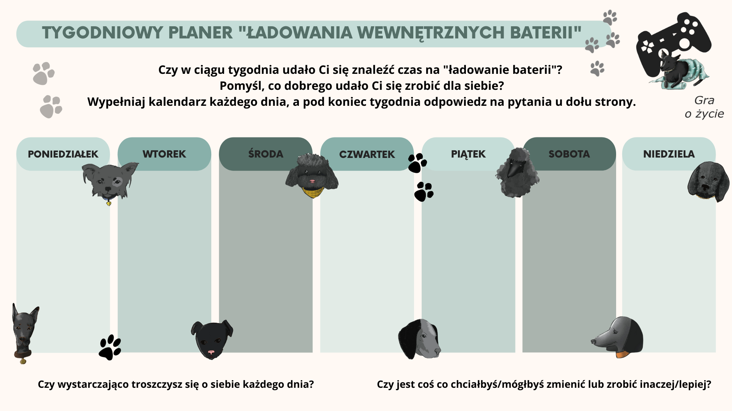

Zachęcam do zastanowienia się i podzielenia się swoimi przemyśleniami!
Pozdrawiam serdecznie i dziękuję za zaangażowanie
Marlena Stradomska
stradomskamarlena@onet.pl
600 424 678

